关于转发《关于组织开展2019年全国青少年禁毒知识答题活动的通知》的通知

各中小学、局属各单位：

现将《关于组织开展2019年全国青少年禁毒知识答题活动的通知》转发给大家，请各学校安排专人负责此项工作。如有技术问题咨询区禁毒办负责人员或加入工作微信群进行交流。

联系人：区禁毒办负责人 王 华 13861116289

区禁毒办技术指导 吴彩萍 13862686855

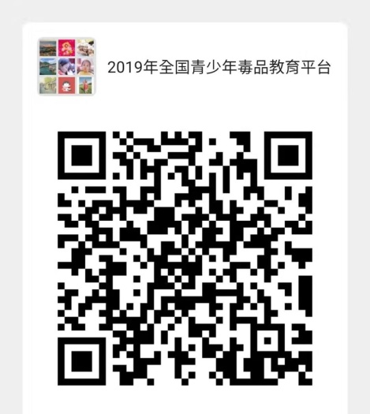金坛区工作微信群

附件：《关于组织开展2019年全国青少年禁毒知识答题活动的通知》